Pour ce projet, nous avons récupérer depuis Discord une application java permettant de gérer l’organisation de ligues et d’employés en ligne de commande.

Actuellement dans l’itération 2, nous avons ici eu pour objectif d’ajouter les améliorations suivantes :

* Un MCD
* La création des tables sql
* Un arbre heuristique
* Le changement de l’administrateur en ligne de commande
* La saisie des dates en ligne de commande
* Le portfolio

Pour se faire nous avons utilisé GitHub comme environnement de travail ainsi qu’Eclipse, Looping, Canva et l’IA comme outils de travail.

Partie 1 - Base de données :

Dans un premier temps, nous avons commencé par imaginer la structure de la base donnée ce qui nous a permis de créer le [MCD](https://github.com/rabbyt3s/AP-Parking/blob/main/MCD.png):

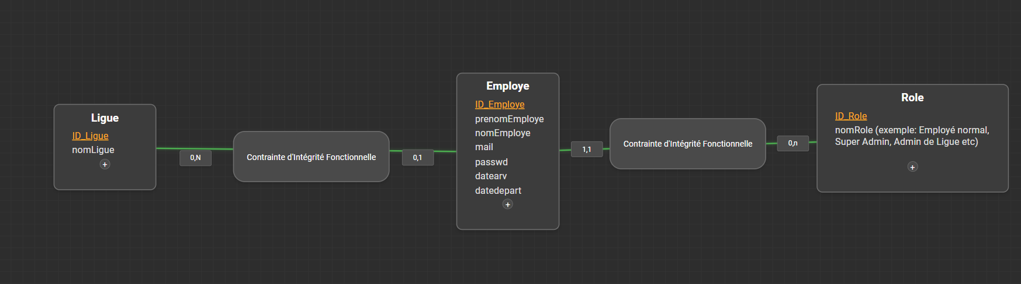

Une fois fait, nous avons commencé à travailler sur les scripts de [créations de table](https://github.com/rabbyt3s/AP-Parking/blob/main/SQL/create_table.sql) et de [contraintes](https://github.com/rabbyt3s/AP-Parking/blob/main/SQL/Alter_Table.sql):

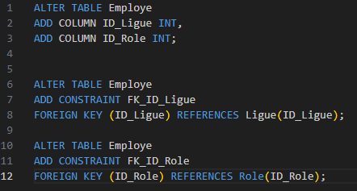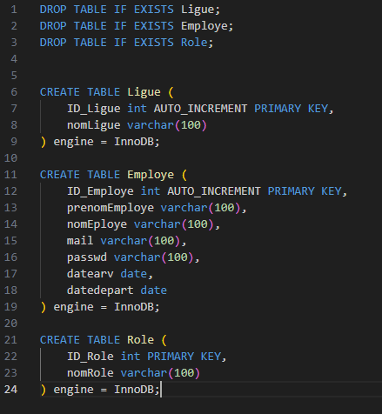

Partie - 2 Arbre Heursitique :

Pour la deuxième partie de la structure de notre projet, nous avons cloné l’application depuis GitHub l’avons lancé pour nous familiariser avec celle-ci. Par la suite nous avons réalisé un [arbre heuristique](https://github.com/rabbyt3s/AP-Parking/blob/main/heuristique.png) retraçant toutes les fonctionnalités de l’application. :

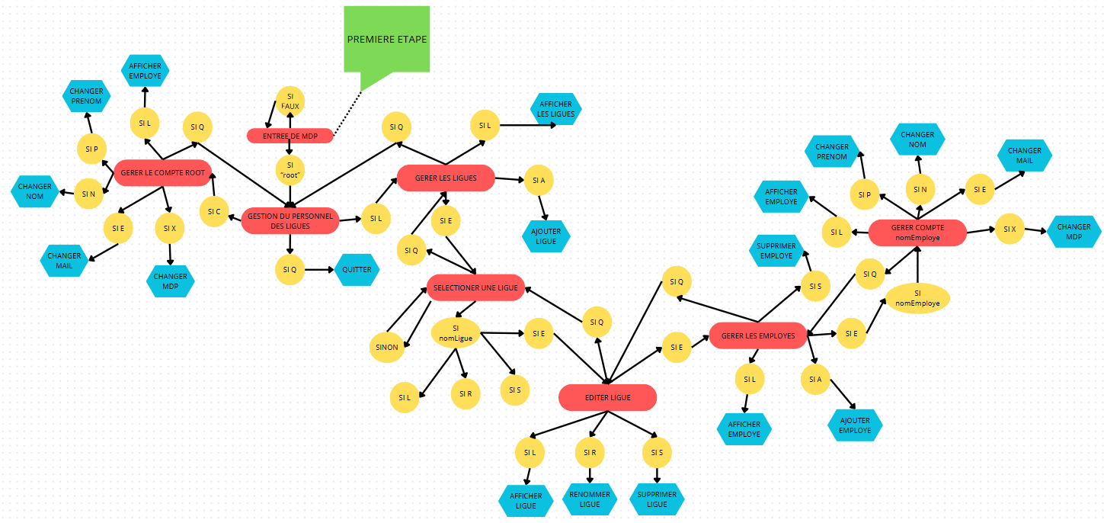

Partie 3 – Java :

Enfin après avoir établis une structure au projet, nous avons utilisé Eclipse afin d’améliorer l’application.

Nous avons ajouté un sous-menu [Gérer les employés au menu Gérer Ligue](https://github.com/rabbyt3s/AP-Parking/commit/f734cf3eaf038351982c162bb388a244f6a675a3) d’origine permettant une meilleure clarté. Nous avons également profité de ce nouveau sous-menu pour ajouter une option [permettant de changer l’administrateur](https://github.com/rabbyt3s/AP-Parking/commit/f734cf3eaf038351982c162bb388a244f6a675a3) de la ligue concerné par l’employé concerné.

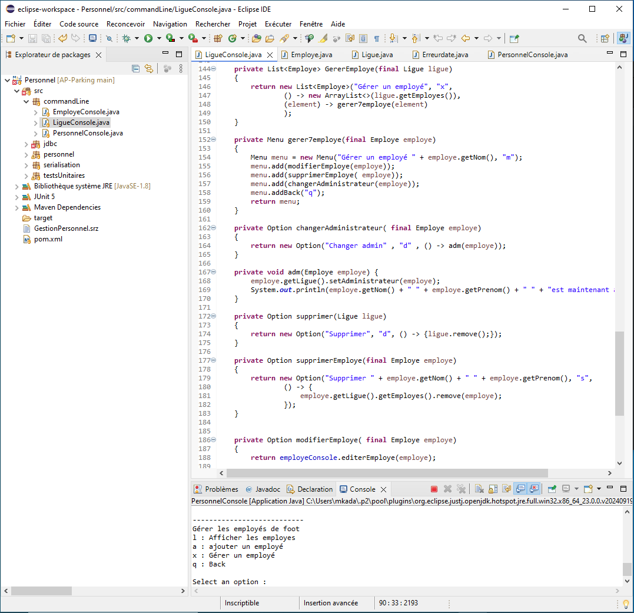

Ensuite nous avons décidé [d’améliorer la prise en considération des erreurs](https://github.com/rabbyt3s/AP-Parking/commit/130bd7869c09e785d4bf9437a0975973b2e0aa41), notamment concernant les dates d’arrivés et de départs, par exemple concernant le format de la date.

